**附** **件** **3**

**超星学习通/超星移动图书馆** **投稿指南**

一 、手机应用商店搜索“学习通/移动图书馆”APP或者扫描下方二维码下载安装 “超星学习通/超星移动图书馆”APP。



超星移动图书馆

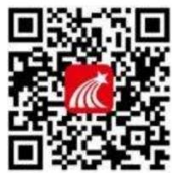

超星学习通

二 、使用手机号注册进行单位认证(如已注册认证，可忽略此步骤),首页右上角点 击输入邀请码 “hljspds” 进入。

首页

|  |  |
| --- | --- |
| 常 用 推 荐  大雅论文相似度检测  知视频  待办  我的课程  应用中心  微读书  查看更多》  最近使用  收件箱  方案参数  超微图书情wfwes  开通申请  超微图书馆wwcs | 扫一扫 邀请码  +常用 |



**邀请码**

hljspds





确定

最近使用 hljspds

q w e y u

a

z x

123 space done

2025年“超星杯”黑龙江省高校师生书评 大赛

Q 搜索



黑龙江省高校

师生书评大赛 快来投稿

|  |  |  |  |
| --- | --- | --- | --- |
| 书评大赛入口    书评上传  移动图书馆    期刊    视频 | 大雅查重    每日一书    有声读物 | 推荐书目    图书    摇一摇 | 活动交流  报纸    下载 |

轻松一下



成语大师 数独 拍图识字

**三、点击“推荐书目”,共读经典。**

2025年“超星杯”黑龙江省高校师生书评

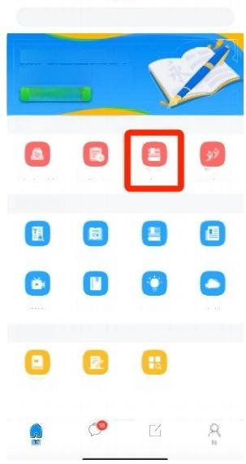

**大赛**

Q 搜索

黑龙江省高校 师生书评大赛

**快来投稿**

书评大赛入口

书评上传 大雅查重 推荐书目

移动图书馆

期刊 每日一书 图书

视频 有声读物 摇一摇

轻松一下

成语大师 数独 拍图识字



活动交流

下载

报纸

四、点击“书评上传”,填写信息，填写个人信息报名并提交书评。

2025年“超星杯”黑龙江省高校师生书评

**大赛**

|  |
| --- |
| 书评上传 |
| 日活动详情 |
|  |
| 主办方：黑龙江省高等学校图书情报工作委员会  报名时间：4月18日00:00-5月23日23:59 |
| **活动介绍** |
| 为响应国家新闻出版署于2025年3月21日发布的《全  民阅读促进条例》,第30个世界读书日来临之际，黑龙江  高校图工委面向全省各高校开展主题为“人生如逆旅，经典 伴我行”的“2025年'超星杯'黑龙江省高校师生书评大赛”。 积极推动全民阅读，促进书香社会建设。  该大赛旨在通过积极推广经典阅读，引导高校师生将 经典领悟的道理与现实的人和事融会贯通，寻找属于自己 的真知灼见，充实师生的内在力量，充分发挥各高校图书 馆的文化育人功能，为提升全民族思想道德素质和科学文 |
| 图 ☆ 报名未开始  海报 收藏 |





**2025年“超星杯”黑龙江省高校** **师生书评大赛**

即将开始

4月18日00:00~5月23日23:59 已报名4

Q 搜素

黑龙江省高校

师生书评大赛 快来投稿

书评大赛入口

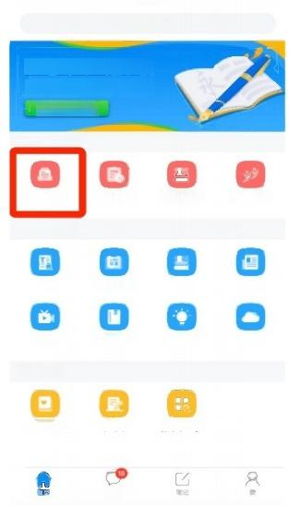

书评上传

移动图书馆

期刊

轻松 一 下

成语大师

推荐书目

图书

摇一摇

拍图识字

大雅查重

每日一书

有声读物

活动交流

报纸

下载

五、参赛作品要求查重率低于20%,建议在提交作品前可使用一次免费“大雅查重” 对您的作品进行查重检测。

2025年“超星杯”黑龙江省高校师生书评 大赛

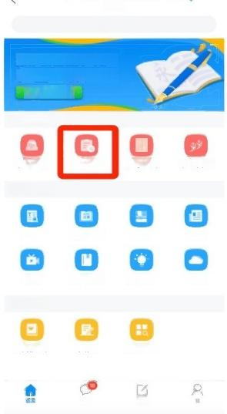

Q 搜索

黑龙江省高校

师生书评大塞

快来投稿

书评大赛入口

三

书评上传

移动图书馆

期刊

视频

轻松一下

成语大师

笔 记

推荐书目

拍图识字

大雅查重

有声读物

每日一书

活动交流

摇一摇

报纸

数独

下载

图书

息

大雅查重



我是谁 ·

大雅相似度分析，凭借独特的图书全文优势及其他丰富的多 种文献类型全文资源，实现待检测文献与图书、报纸、期刊、论 文、网络资源等海量文献相似度比较与揭示。它以辅助学术研究 为目的，揭示文献的相似文赋、相似程度和相似处，旨在为用户 提供一个学术分析及文献相相似度分析工具。

— · 我为谁服务 ·—

适用于学生毕业论文初稿、定稿检测；

结课论文、课程作业检测

教科研人员项目报告、成果评审、书稿等检测

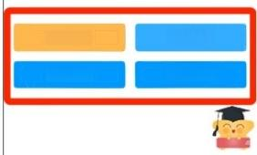文字粘贴

上传文件

检测记录

AIGC检 测

六、 详细活动规则或活动问题咨询，请见活动页面一活动交流小组。

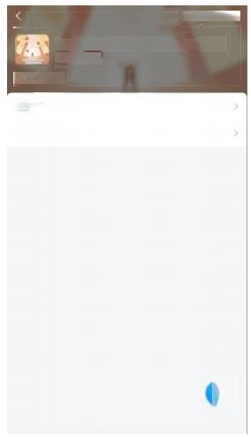

Q 三

超星杯黑龙江省高校师生书评大赛 0话题13人

大赛交流小组

O 小组云盘

小组群聊

9

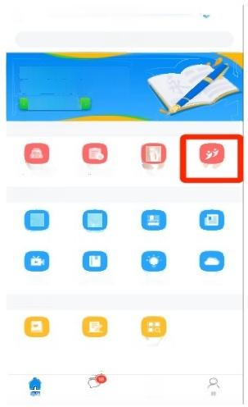

2025年“超星杯”黑龙江省高校师生书评

<

Q 搜索

黑龙江省高校

师生书评大赛

快来投稿

书评大赛入口

三

书评上传 大雅查重 移动图书馆

里

期刊

视频

轻松一下

成语大师 数独 拍图识字



推荐书目 活动交流

有声读物

摇一摇

报纸

每日

下载

图书

曰

七、活动结束后，活动获奖名单以及奖品领取方式会在超星学习通/超星移动图书馆 APP—活动交流小组进行公布，请持续关注。